Министерство транспорта Российской Федерации

Федеральное государственное автономное образовательное

учреждение высшего образования

«Российский университет транспорта»

(ФГАОУ ВО РУТ(МИИТ), РУТ (МИИТ)

Институт транспортной техники и систем управления

Кафедра «Управление и защита информации»

Практическое задание № 4

по дисциплине: «Цифровые технологии»

на тему: «Преобразование структуры базы данных. Импорт и экспорт»

Выполнил: ст. гр. ТБЖ-211

Ерина А.Р.

Вариант №1

___________

(дата выполнения)

Проверил: к.т.н., доц. Сафронов А.И.

___________

(дата приёмки)

Москва – 2023 г.

Изначальный файл

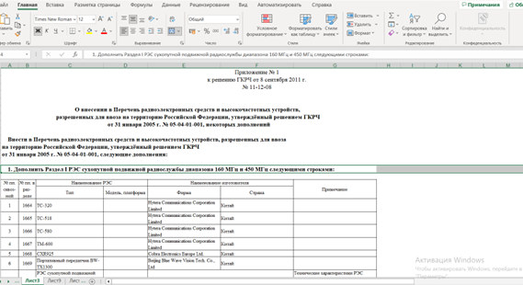

Готовый файл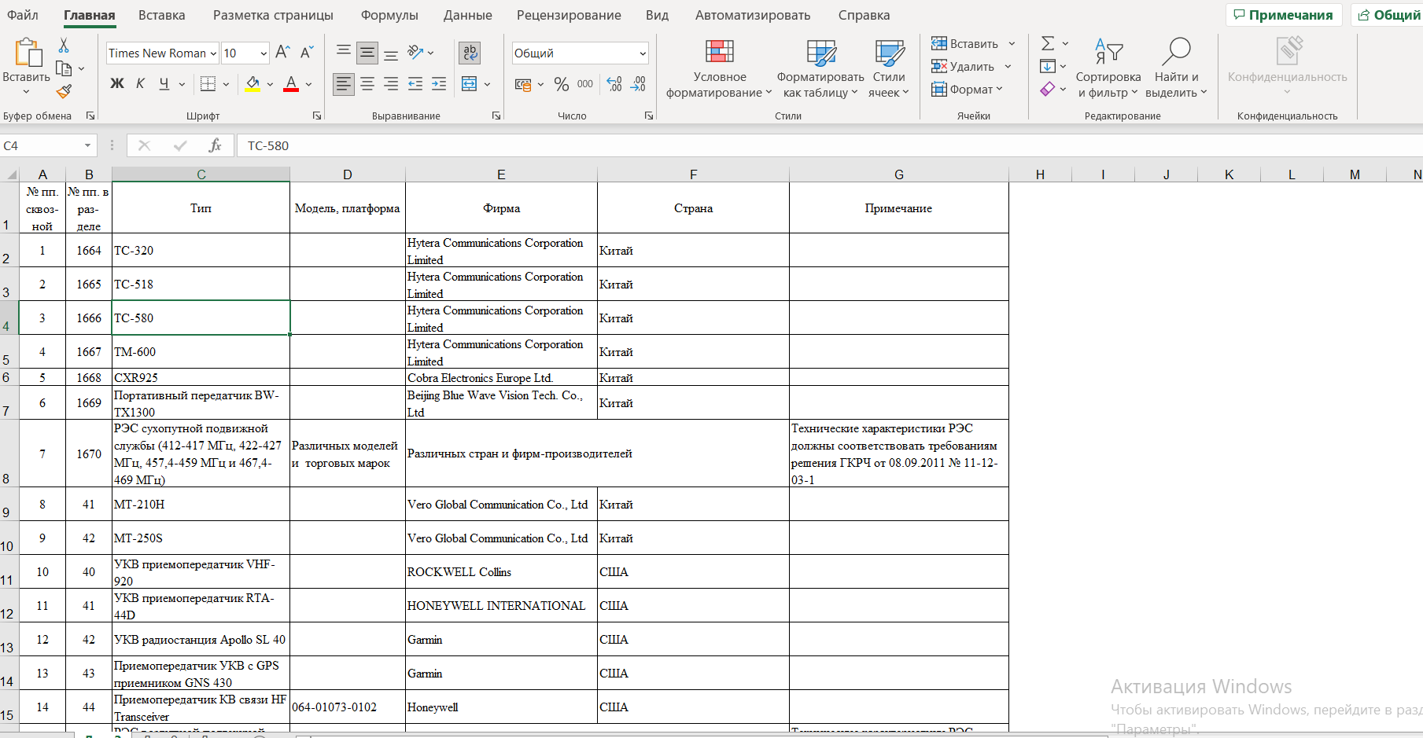

Экспорт данных из таблицы Excel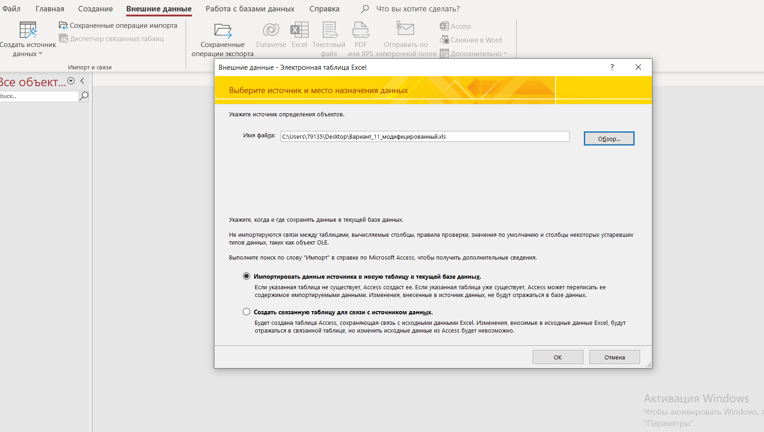

Полученная таблица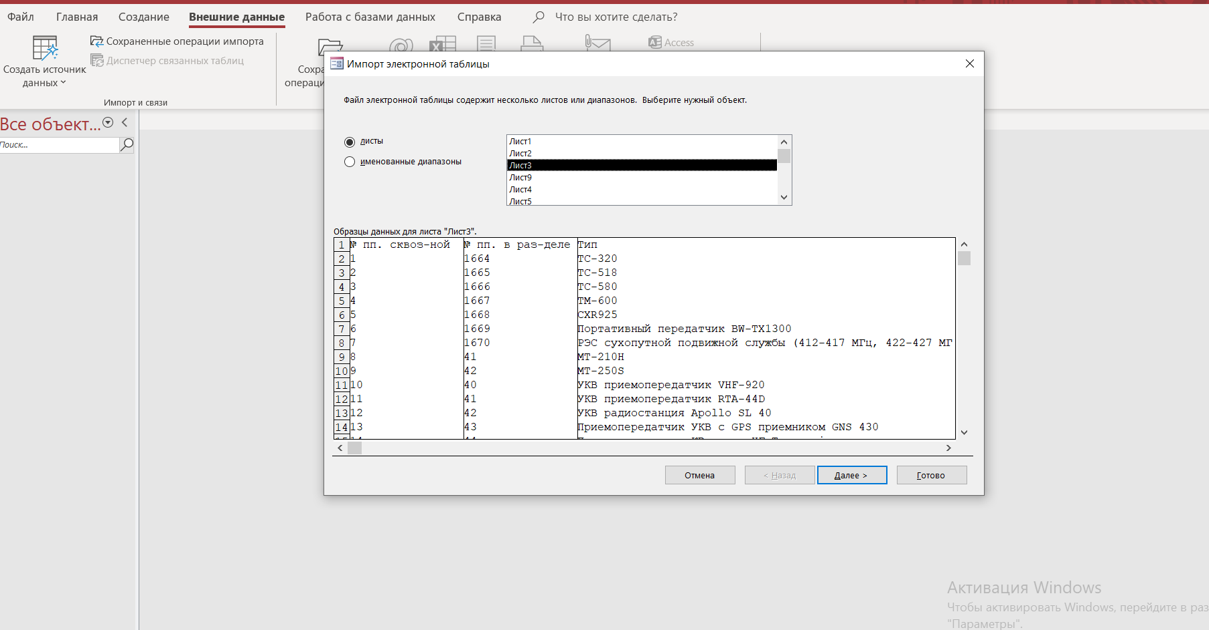

Выбираем первую строку для заголовков столбцов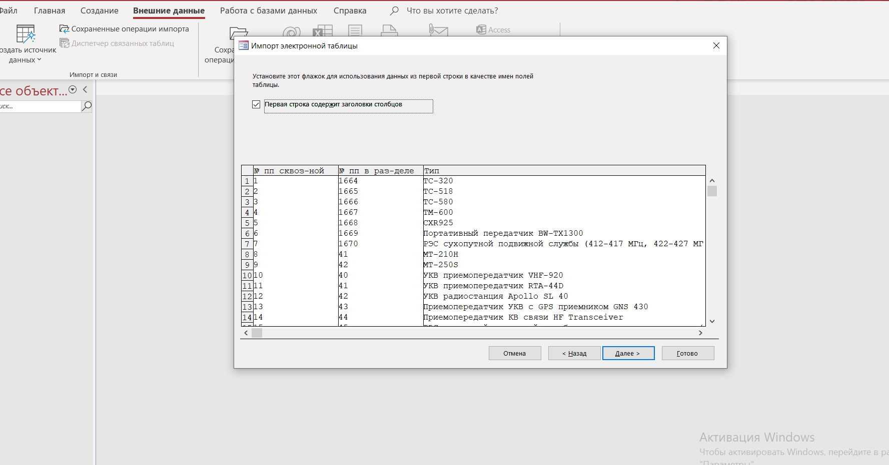

Далее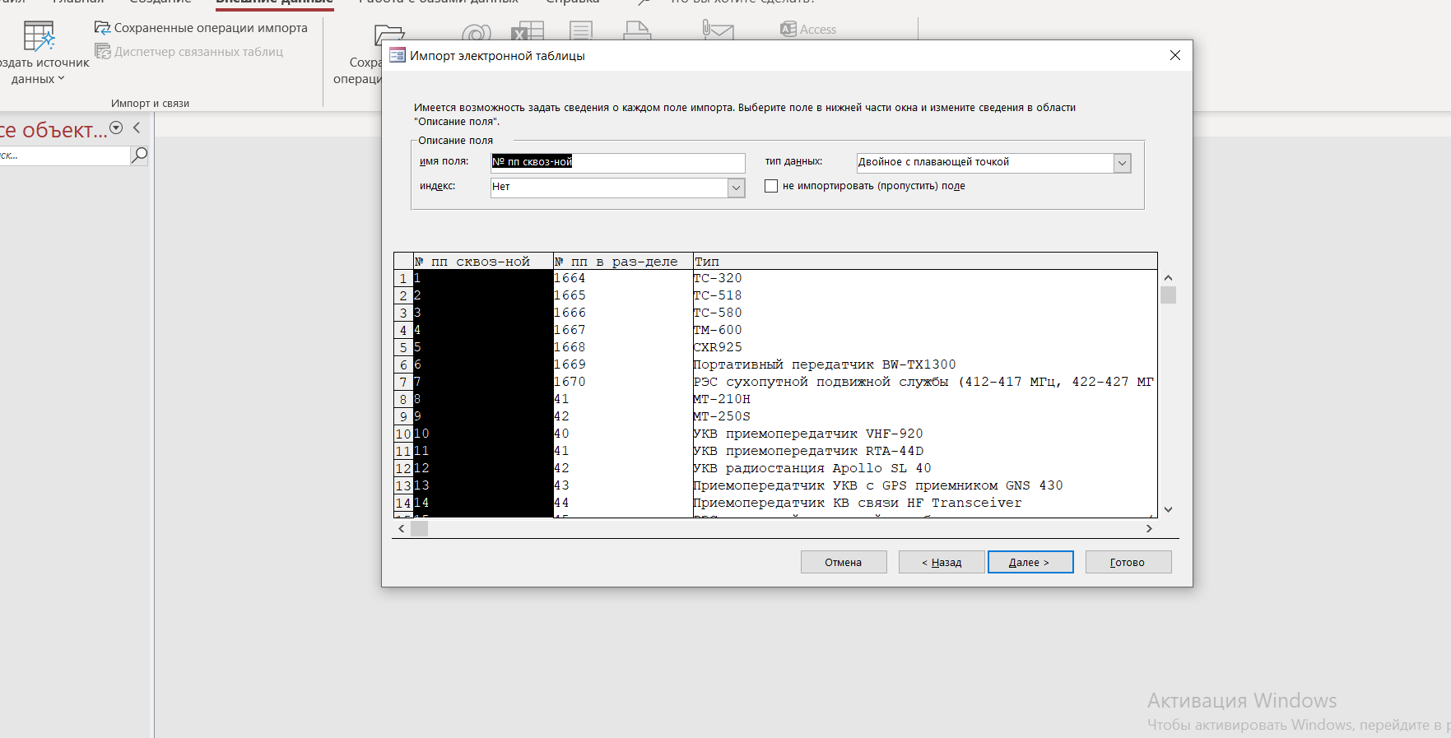

Ключ не создаем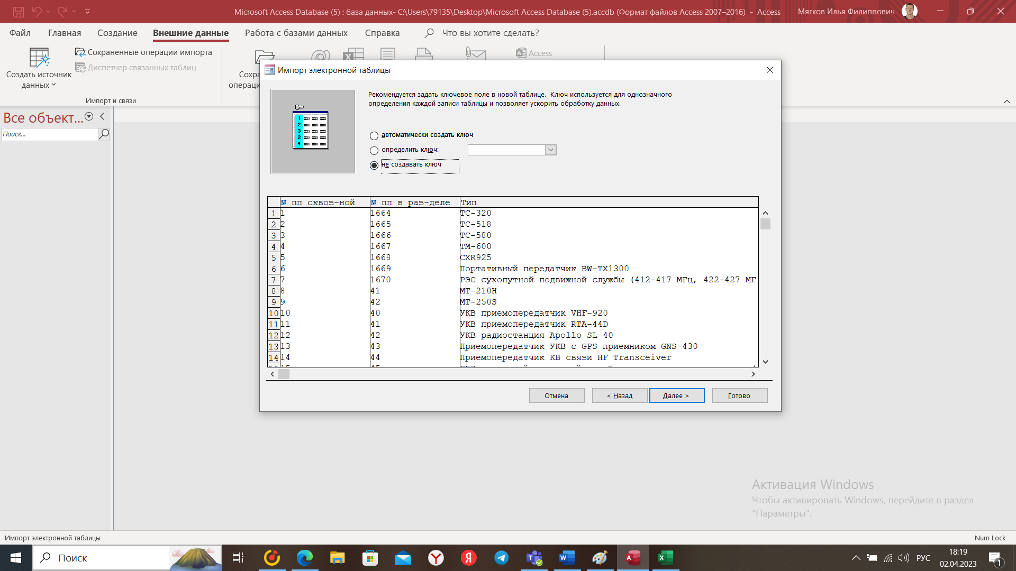

Готовая база данных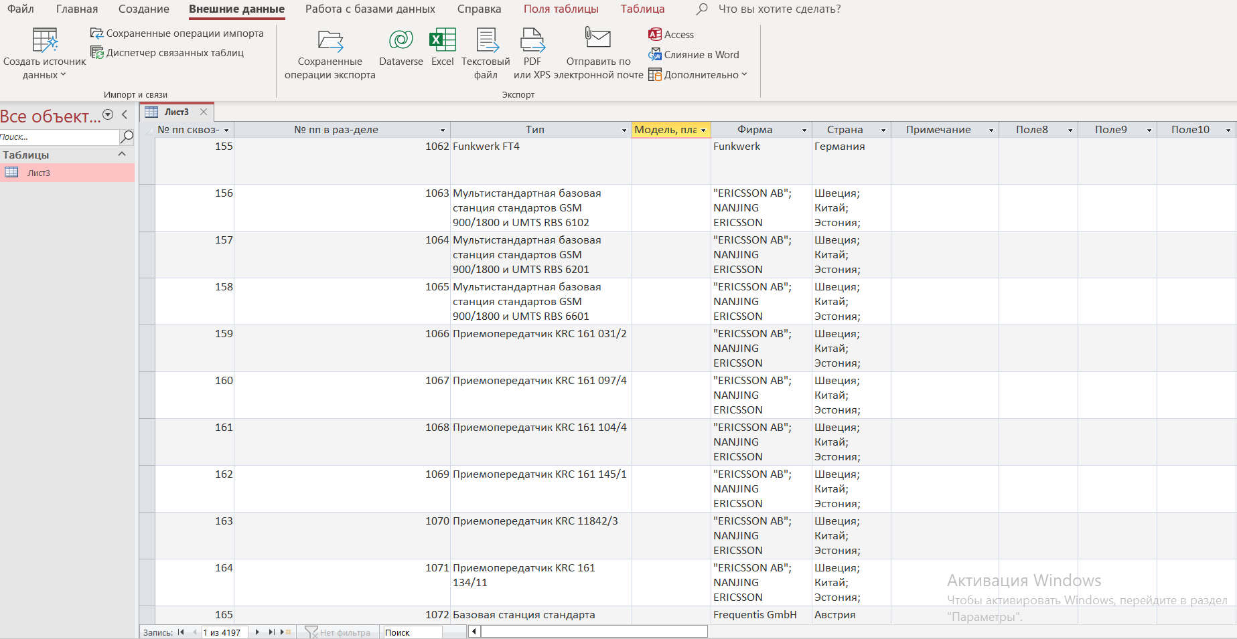

Создание XML файла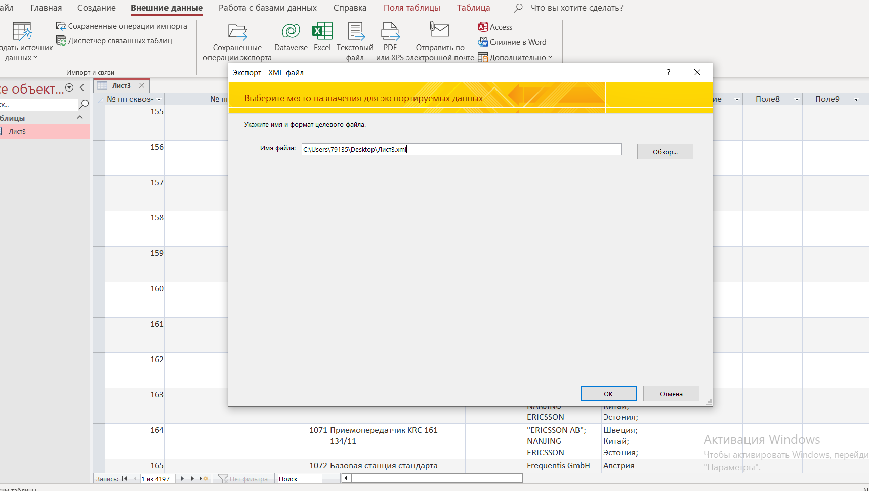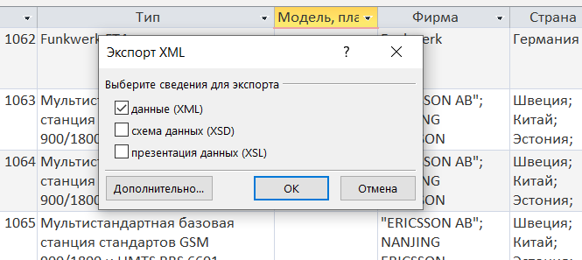

Блок схема

Таблица Excel, вариант 12

Изменение структуры таблицы Excel под сообщенный вид представления данных

Попытка импорта в Access

Развилась на таблице “ошибка вставки”

Нет

Есть ли результат импорта

Да

Экспорт в xml

да

Выявление фрагментов данных, содержащих ошибки

Модификация таблицы exсel, направленная на устранение возможных ошибок вставки

Удаление результатов

Нет